VOTO DISIDENTE QUE FORMULA LA COMISIONADA GUADALUPE RAMÍREZ PEÑA, EN RELACIÓN CON LA RESOLUCIÓN DICTADA POR EL PLENO DEL INSTITUTO DE TRANSPARENCIA, ACCESO A LA INFORMACIÓN PÚBLICA Y PROTECCIÓN DE DATOS PERSONALES DEL ESTADO DE MÉXICO Y MUNICIPIOS, EN LA SEXTA SESIÓN ORDINARIA DEL QUINCE DE FEBRERO DE DOS MIL VEINTITRÉS, EN EL RECURSO DE REVISIÓN 15386/INFOEM/IP/RR/2022.
Con fundamento en lo dispuesto por el artículo 14, fracciones X y XI, del Reglamento del Instituto de Transparencia, Acceso a la Información Pública y Protección de Datos Personales del Estado de México, la Comisionada Guadalupe Ramírez Peña, emite VOTO DISIDENTE respecto a la resolución dictada en el recurso de revisión número 15386/INFOEM/IP/RR/2022 pronunciada por el Pleno de este Instituto ante el proyecto presentado por el Comisionado Luis Gustavo Parra Noriega , el cual se formuló, conforme al tenor siguiente:
- Antecedentes.
En el asunto que nos ocupa, la parte Recurrente solicitó al Sujeto Obligado, le proporcionara lo siguiente:
1. Credenciales para votar emitidas durante 2022.
Una vez presentado el requerimiento, el Sujeto Obligado solicitó la aclaración al solicitante en los términos siguientes:

“…
Este Sujeto Obligado requiere ampliar los datos de su solicitud a efecto de asegurar la continuidad del proceso de acceso a la información, por lo que se le solicita la aclaración de su solicitud, especificando correctamente los elementos requeridos, no omito mencionar que su aclaración deberá ir encaminada en lo solicitado previamente, dado que en caso de que no fuera así, esta Unidad de Transparencia procederá a dar incompetencia por inconsistencias en su petición; Lo anterior se requiere para que esta Unidad de Transparencia cuente con los elementos necesarios que permitan realizar una búsqueda exhaustiva en los archivos municipales.
…” (Sic)

En atención al requerimiento de aclaración, el entonces solicitante manifestó:
“…
LA SOLICITUD ES MUY CLARA. (Sic)
…”

En su respuesta, el Sujeto Obligado, a través de la Titular de la Unidad de Transparencia, informó que dentro de sus funciones no se encuentra el poder proporcionar respuesta alguna con relación a su solicitud toda vez que el contenido de su petición debe dirigirse al Instituto Nacional Electoral (INE); razón por la que al verse incapaz para dar procedencia a la petición proporcionará el enlace del SAIMEX donde podrá realizar la solicitud de información al Ente correspondiente.
Una vez conocida la respuesta del Sujeto Obligado, la parte Recurrente interpuso el medio de impugnación citado al rubro, manifestado como motivo de inconformidad, lo siguiente:
“NO ADJUNTA ACTA DE COMITÉ DONDE DECLARA INCOMPETENCIA.” (Sic)

Una vez interpuesto el recurso de revisión, de las constancias que obran en el expediente en el SAIMEX, se advierte que el Sujeto Obligado y el Recurrente no realizaron manifestaciones, formularon alegatos ni ofrecieron algún medio de prueba en el tiempo procesal establecido para tal efecto.
Así las cosas, el Comisionado Ponente consideró que los motivos de inconformidad aducidos por la parte Recurrente resultan parcialmente fundados, y determinó modificar la respuesta del Sujeto Obligado, ordenando lo siguiente:
“…
SEGUNDO. Se ORDENA al Ente Recurrido, a efecto de que entregue, a través del Sistema de Acceso a la Información Mexiquense (SAIMEX), lo siguiente:

- El Acuerdo emitido por el Comité de Transparencia del Ente Recurrido, a efecto de confirmar la incompetencia para conocer sobre las credenciales para votar emitidas durante el dos mil veintidós.
…”

- Razones del Voto disidente.
En términos generales es de señalar que no comparto el sentido de la resolución, por los argumentos que se exponen a continuación:
Respecto a la Declaración de Incompetencia la Ley de Transparencia y Acceso a la Información Pública del Estado de México, establece, en los artículos 49, fracción II y 167, lo siguiente:
“Artículo 49. Los Comités de Transparencia tendrán las siguientes atribuciones:
...
II. Confirmar, modificar o revocar las determinaciones que en materia de ampliación del plazo de respuesta, clasificación de la información y declaración de inexistencia o de incompetencia realicen los titulares de las áreas de los sujetos obligados;
...
Artículo 167. Cuando las unidades de transparencia determinen la notoria incompetencia por parte de los sujetos obligados, dentro del ámbito de aplicación, para atender la solicitud de acceso a la información, deberán comunicarlo al solicitante, dentro de los tres días hábiles posteriores a la recepción de la solicitud y, en su caso orientar al solicitante, el o los sujetos obligados competentes.

De los preceptos citados se desprende que es atribución del Comité de Transparencia confirmar, modificar o revocar, en su caso, la declaración de incompetencia, en aquellos casos en los que no se trate de una notoria incompetencia.
Puesto que la Ley también prevé que dicho acuerdo no es necesario cuando la Unidad de Transparencia determine que la incompetencia es notoria dando un plazo de tres días hábiles para hacerlo del conocimiento del particular, por lo que si bien, en el caso particular, no fue respetado dicho plazo, ello no cambia la circunstancia de que la incompetencia del Sujeto Obligado para dar atención a la solicitud de información siga siendo notoria.
En otras palabras, la Ley de la Materia confiere a las Unidades de Transparencia la posibilidad de notificar la incompetencia cuando esta sea notoria, siendo innecesario que dicha circunstancia sea sometida a consideración de los integrantes del Comité de Transparencia para su aprobación.
Como sustento de lo anterior, resulta aplicable el Criterio 20/20, emitido por el Instituto Nacional de Transparencia, Acceso a la Información, y Protección de Datos Personales, INAI, que lleva por rubro y texto los siguientes:
“Declaración de incompetencia por parte del Comité, cuando no sea notoria o manifiesta. Cuando la normatividad que prevé las atribuciones del sujeto obligado no sea clara en delimitar su competencia respecto a lo requerido por la persona solicitante y resulte necesario efectuar un análisis mayor para determinar la incompetencia, ésta debe ser declarada por el Comité de Transparencia.”
De igual manera, el Pleno de este Instituto, a través del Criterio 02/04 emitido en la Segunda Época, precisa los alcances del artículo 167 de la Ley de Transparencia, al señalar que corresponde al Comité de Transparencia confirmar la declaratoria de incompetencia y notificarle dicha determinación al particular, refiriéndose a aquellos casos en los que exista duda razonable sobre la administración del documento materia de la solicitud de información, como se lee enseguida:
“DECLARATORIA DE INCOMPETENCIA DEL SUJETO OBLIGADO. SUPUESTO PARA CONFIRMARLA POR ACUERDO DEL COMITÉ DE TRANSPARENCIA. De conformidad con el artículo 167 de la Ley de Transparencia vigente en la entidad, las Unidades de Transparencia tienen la facultad de determinar la notoria incompetencia para atender las solicitudes de acceso a la información y comunicarla al solicitante dentro de los tres días hábiles posteriores a la recepción de la misma, así como en su caso, orientar al particular sobre el o los Sujetos Obligados competentes para su atención. No obstante, es importante resaltar que al ejercer el derecho de acceso a la información pública cabe la posibilidad de que existan atribuciones concurrentes entre dos o más Sujetos Obligados que impiden determinar dentro del término legal de tres días hábiles, si se posee o no la información por el Sujeto Obligado requerido; en virtud de ello, en aras de disipar toda duda razonable sobre la administración del documento materia de la solicitud de información, el Sujeto Obligado deberá dar el trámite correspondiente a la solicitud de información a efecto de realizar un análisis minucioso de las facultades, competencias o funciones de cada una de las Unidades Administrativas que lo integran y, si posterior a ello, se corrobora la incompetencia para la atención del requerimiento, en razón de que es otro el Sujeto Obligado poseedor de la documentación, corresponde a su Comité de Transparencia confirmar la declaratoria de incompetencia y notificarle dicha determinación al particular, en términos de lo dispuesto en el artículo 49, fracción II de la Ley de Transparencia Local, al ser este el acto jurídico idóneo que genera seguridad jurídica de que el Ente ante quien se presentó la solicitud, carece de facultades, competencias o funciones para poseer o generar la información requerida; lo anterior, sin perjuicio de que pueda gestionar la colaboración de otro Sujeto Obligado competente para atender la solicitud.”
En el caso particular la Ponencia que resolvió, en el proyecto señaló de manera textual lo siguiente:
“...
Además, este Instituto realizó una búsqueda, en la página oficial del Instituto Nacional Electoral visible en el apartado “Credencial para Votar” (consultado el siete de febrero de dos mil veintitrés, en la liga https://www.ine.mx/), y localizó que dicho Organismo Autónomo publica el procedimiento para realizar el trámite para obtener la credencial de elector, conforme a lo siguiente:
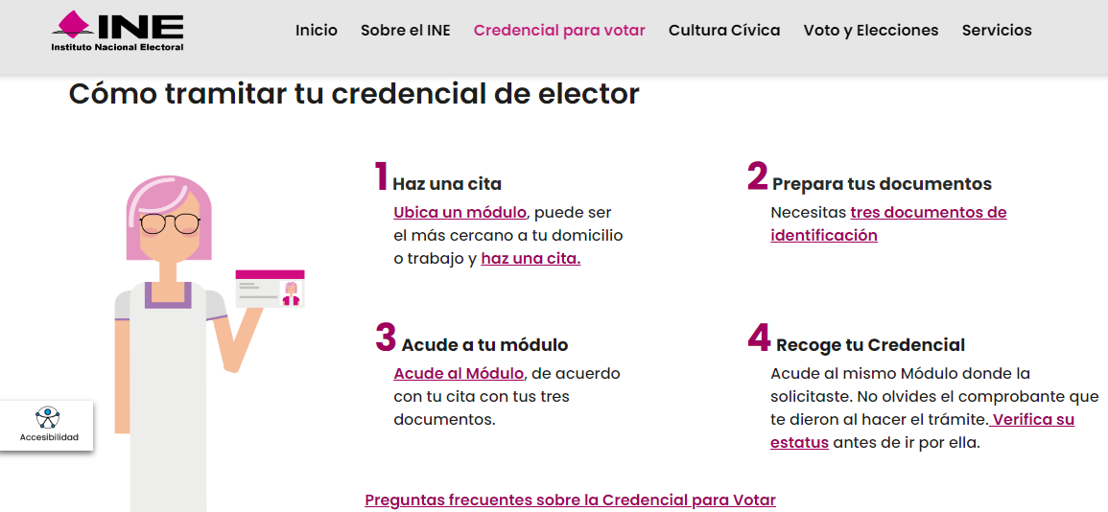

Conforme a lo anterior, se logra colegir que el trámite y la expedición de credenciales para votar son facultad del Instituto Nacional Electoral, además de elaborar el Padrón Electoral con los nombres de aquellos que se les haya entregado dicho documento.

En ese orden de ideas, es necesario traer a colación el Directorio de Sujetos Obligados, publicado en la página del Instituto Nacional de Transparencia Acceso a la Información y Protección de Datos Personales, en el apartado de Acceso a la Información y Directorio de Unidades de Transparencia (Consultado el ocho de febrero de dos mil veintidós), https://home.inai.org.mx/ a través del cual se logra colegir que el Instituto Nacional Electoral es un Organismo autónomo y forma parte del padrón de Sujetos Obligados en el ámbito federal, por lo cual se concluye que el Ayuntamiento de Zinacantepec y el Instituto Nacional Electoral son entes distintos en materia de transparencia.
…”
Conforme a lo anterior, se logra verificar que el Instituto Nacional Electoral es la dependencia con atribuciones para conocer de lo requerido; con lo cual, se logra ratificar que el Ayuntamiento de Zinacantepec es notoriamente incompetente para conocer de la información solicitada por el Particular, por ello la Suscrita estima que no es procedente ordenar la emisión del acuerdo de incompetencia, aun cuando la Unidad de Transparencia efectuó la declaración de la notoria incompetencia por parte del Sujeto Obligado para atender favorablemente la solicitud de información, de manera posterior a los tres días de haberse recibido la solicitud de información.
Lo anterior se estima así, en virtud de que, desde mi perspectiva, ordenar al Comité de Transparencia del Sujeto Obligado que sesione para que emita un acuerdo en el que confirme la declaratoria de incompetencia para garantizar el derecho de la parte Recurrente dilata los plazos del procedimiento, genera una carga adicional al Sujeto Obligado, y ello no modifica el hecho de que la parte Recurrente no obtendrá la información que es de su interés por ésta vía, en virtud de que la propia ponencia ha determinado que el Sujeto Obligado no cuenta con competencia para atender los requerimientos señalados por el particular, por ende no se encuentra constreñido a entregar la información requerida ante la falta de atribuciones para generar, poseer o administrar lo solicitado.
Por ello, instruir al Comité de Transparencia para que sesione y emita una resolución en la que se confirme una notoria incompetencia que ya fue declarada por el Sujeto Obligado y analizada por este Organismo Garante, se aparta de los principios de sencillez y rapidez establecidos por la Ley de Transparencia y Acceso a la Información Pública del Estado de México y Municipios, en sus artículos 2, fracciones II y III, 21 y 150.
Es por todo lo vertido en líneas anteriores que la Suscrita no comparte el sentido de la resolución, y formula el presente voto disidente.

